# **นางสาว สุกัลญา อารียะ**

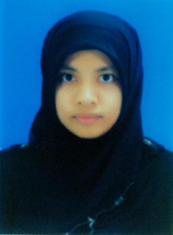

1140 ซอย อ่อนนุช 17 แยก 24   
เขต สวนหลวง แขวง สวนหลวงกรุงเทพฯ 10250

อีเมล์: s_o_h_22@hotmail.co.th

โทรศัพท์ 0848628826

## ประวัติการศึกษา

* **ปริญญาตรี**

คณะ วิศวกรรมศาสตร์ สาขา เคมี มหาวิทยาลัย สงขลานครินทร์ จบปีการศึกษา 2554

เกรดเฉลี่ย 3.03

* **ปริญญาโท**

กำลังศึกษา คณะวิศวกรรมศาสตร์ สาขา เคมี ที่ จุฬาลงกรณ์มหาวิทยาลัย

เกรดเฉลี่ย 3.38

#### ประสบการณ์การทำงาน

* **วิชาฟิสิกส์**

สอนน้องมัธยมศึกษาปีที่ 6 ที่โรงเรียนแห่งหนึ่งใน 3 จังหวัดชายแดนภาคใต้เพื่อเตรียมสอบ ซึ่งนึ่งเป็นกิจกรรมหชมรมมุสลิมในมหาวิทยาลัยสงขลานครินทร์

* **การบ้านทั่วไป**

สอนน้องประถมศึกษาปีที่ 2 จำนวน 2 คน เป็นงานสอนการบ้านทั่วไปและเน้นสอนภาษาไทย

##### **ทักษะและความสามารถพิเศษอื่นๆ**

* มีความถนัดทางด้านคณิตศาสตร์ และสถิติพื้นฐาน
* มีความสามารถในการเขียนโปรแกรม เช่น C++, MATLAB
* ชอบงานสอน การถ่ายทอดความรู้ให้ผู้อื่น